**1 SPRINT 10-17 maja 2017**

DNI WOLNE : 12 maja 2017- GODZINY REKTORSKIE

13,14 maja 2017-WEEKEDN

11 maja 2017 SCRUM:

Założenie nowego konta Google, Assembla ponieważ poprzednie założone na zajęciach straciły już swoją ważność (okres próbny 14 dni),

Instalacja oprogramowania SourceTree oraz niezbędnych dodatków (Git itp.) pobranie i uaktualnienie repozytorium globalnego,oraz utworzenie mojego pliku raportowego i folderu w którym będę opisywał moje codzienny SCRUM. Było to małe wprowadzenie i zapoznanie się z narzędziem pracy grupowej. Dodatkowo zainstalowałem potrzebne mi narzędzia informatyczne to pracy nad projektem (Code::Blocks).

12 maja 2017 SCRUM:

Wykonanie schematu blokowego funkcji odczytującej dane pobrane z klawiatury:

https://docs.google.com/drawings/d/1YmLUX4LOWRnt3l8USbkKMcWtsLkVyn47WVUJmtrthd0/edit?usp=sharing

Próbowałem wykonać ten schemat blokowy przy specjalnych programów lub stron internetowych udostępniających programistą dedykowane dla nich narzędzie. Jednak albo były one płatne, albo nie były intuicyjne co powodowało ,że efekt końcowy był mało czytelny pomimo dużej pracy i czasu włożonego w to zagadnienie.

15 maja 2017 SCRUM:

Dzisiaj próbowałem zainstalować bibliotekę sfml do CodeBloksa i wypróbować czy działa.Niestety coś poszło nie tak i po sprawdzeniu wszystkich możliwych poradników nie bylem w stanie poradzić sobie z problemem. Pomimo udanej kompilacji programów, aplikacja okienkowa zawieszała się i powodowała błędy. Problem nie został rozwiązanych

16 maja 2017 SCRUM:

Po wielu próbach i skorzystaniu z następujących źródeł:

https://www.sfml-dev.org/tutorials/2.4/start-cb.php

https://www.youtube.com/watch?v=AkrbLqP_5tg

https://www.youtube.com/watch?v=AOs0Te5H1EU&t=16s

Udało się przygotować środowisko do pisania projektów. Nieoceniona była pomoc kolegi z zespołu Bartka Gondka, który pomógł mi w rozwiązaniu mojego problemu jakim było nieodpowiednie linkowanie bibliotek oraz brak statycznej definicji przy użyciu preprocesora.

Kosmetycznie poprawiłem instrukcję commitowania, tak aby była zrozumiała i ograniczała błędy i konflikty

WSZYSTKIE ZADANIA Z TEGO SPRINTU ZOSTAŁY WYKONANE PRZEZEMNIE TERMINOWO I POPRAWNIE

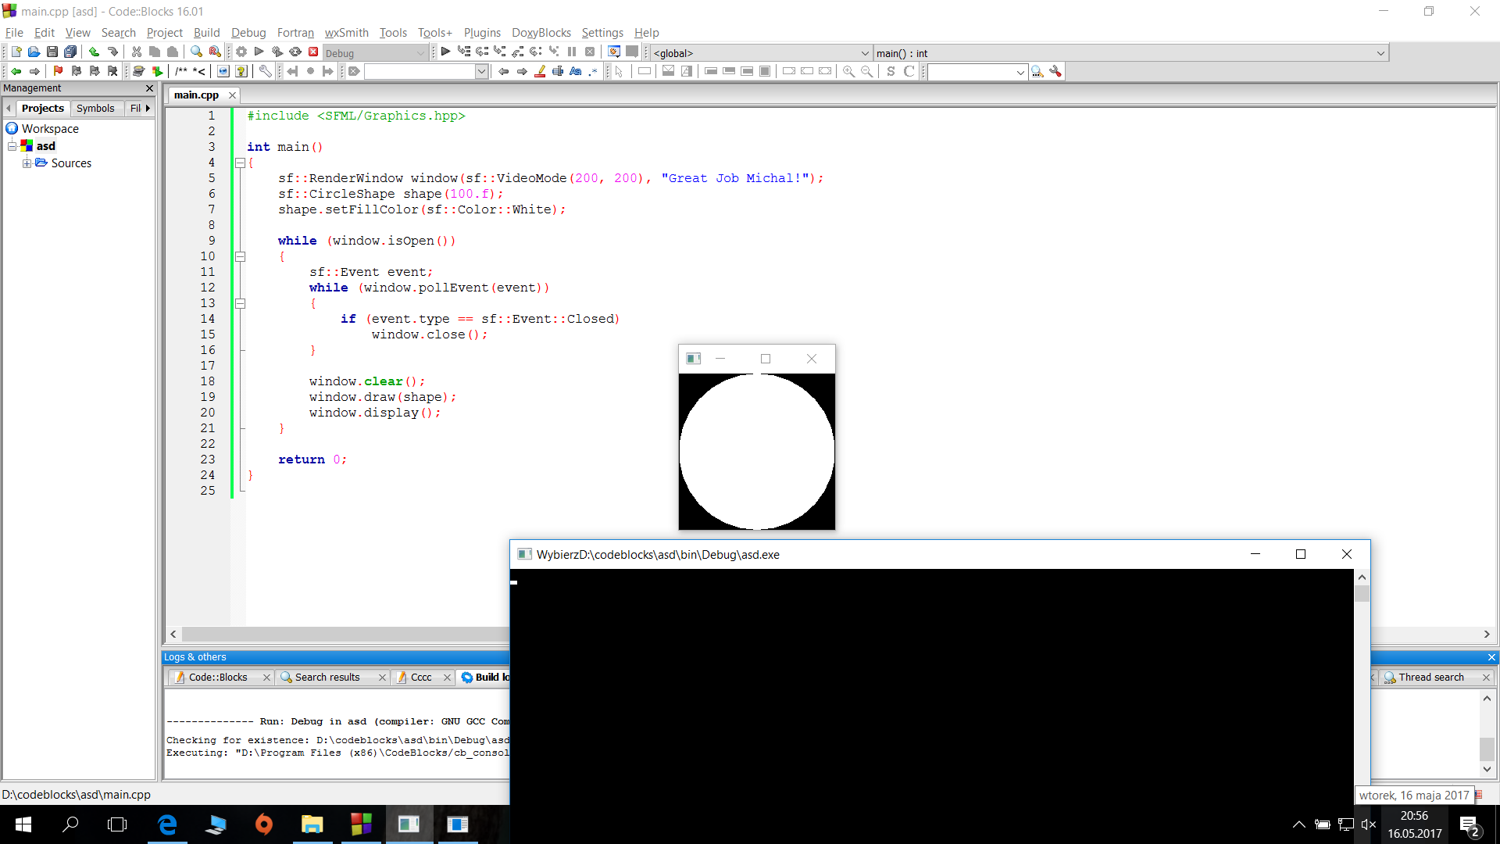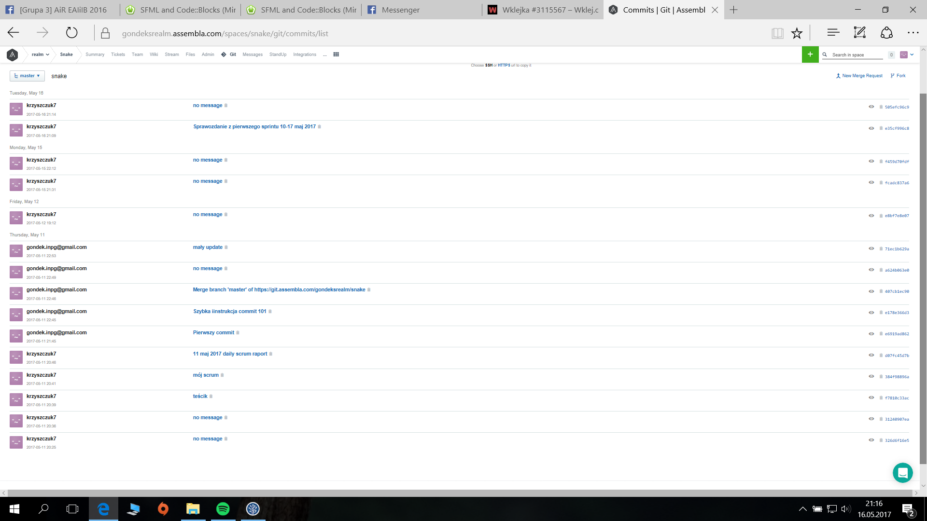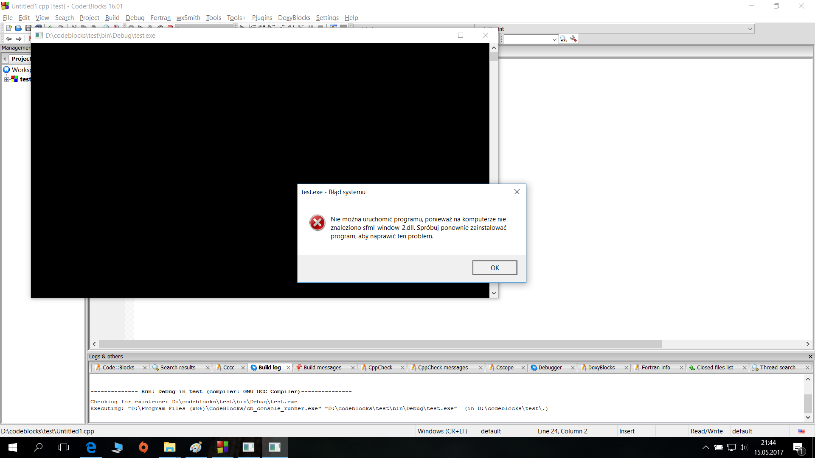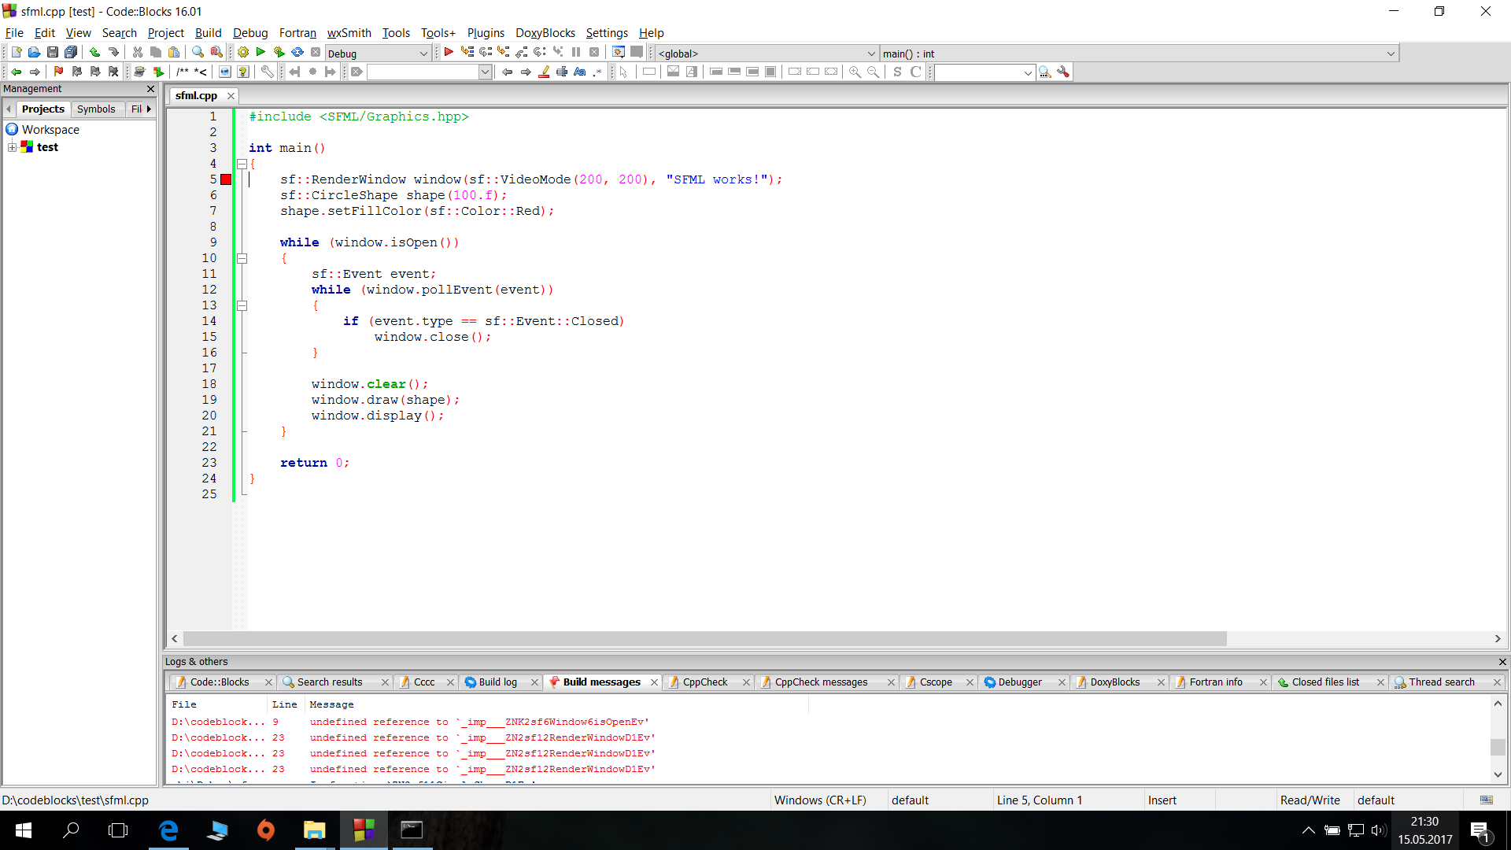

**2 Sprint 17-24 maja 2017**

**17 maja 2017**

Dzisiaj zostałem SCRUM Masterem produktu, ustawiłem Milestone na assembli, zalozylem repozytorium

do pisania kodu i napisałem funkcję tworzącą tablice 2D dynamicznie oraz wykonująca ramkę.

Porozdzielałem mojemu zespołowi tickety.

**18 maja 2017**

Dzisiaj dodałem 2 tickety na assembli - jeden nieprzydzielony oraz drugi przydzielony samemu sobie

-napisanie fragmentu kodu odpowiedzialnego za obsługę klawiatury.

**19 maja 2017**

Wykonałem test części kodu odpowiadającego za obsługę danych z klawiatury, działa ona prawidłowo gdy tylko na klawiaturze zostanie

naciśniety klawisz sterowania wężem typ wyliczeniowy enum zmienia odpowiednio wartość . Test odbył się poprzez wypisywanie wartości typu wyliczeniowego w nieskończonej pętli. Dzięki temu sprawdzone zostało czy utworzone narzędzie nadaje się do dynamicznego sterowania procesem drogi węża. Sprawdziłem również postęp prac

wykonywanych przez innych developerów i zmieniłem statusy wykonywanych przeze mnie zadań na assembli.

**22 maj 2017**

Uaktualnienie zadań i ticketów na Cardwall na assembli. Testowałem dzisiaj kod napisany przez zespół i wykryłem niespójność przy wydłużaniu węża . Niestety z powodu późnej pory lider zespołu developerskiego jest już niedostępny. zaistniały problem musimy przedyskutować szerszym gronie tak aby nie zepsuć wykonanej przez nas pracy.

Podstawy bazy danych. Wczytanie nazwy gracza z strumienia i zapis do pliku oraz zapisanie liczby punktów zdobytych przez gracza do tego

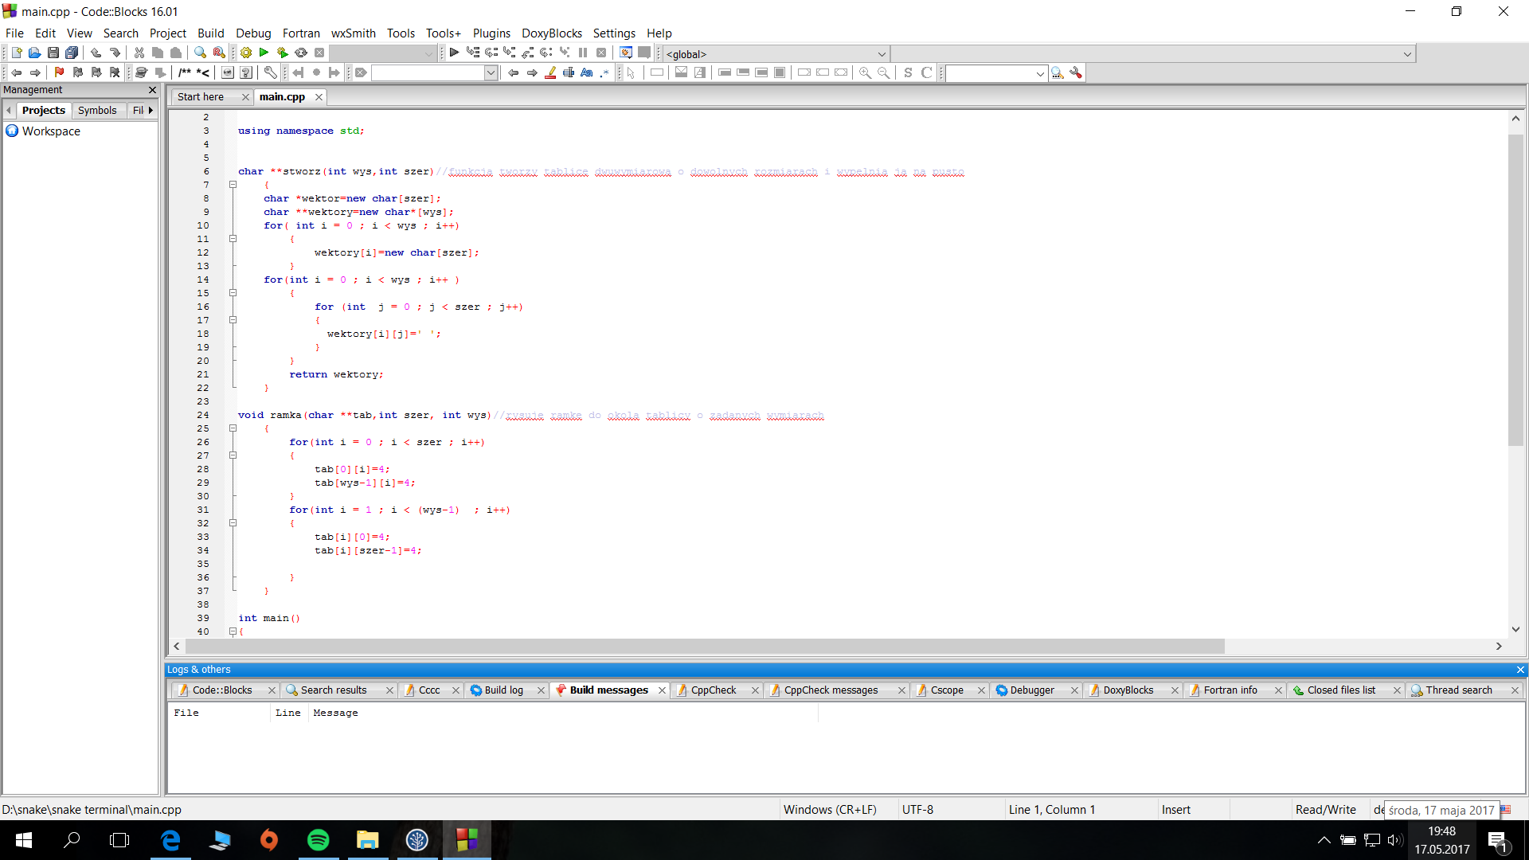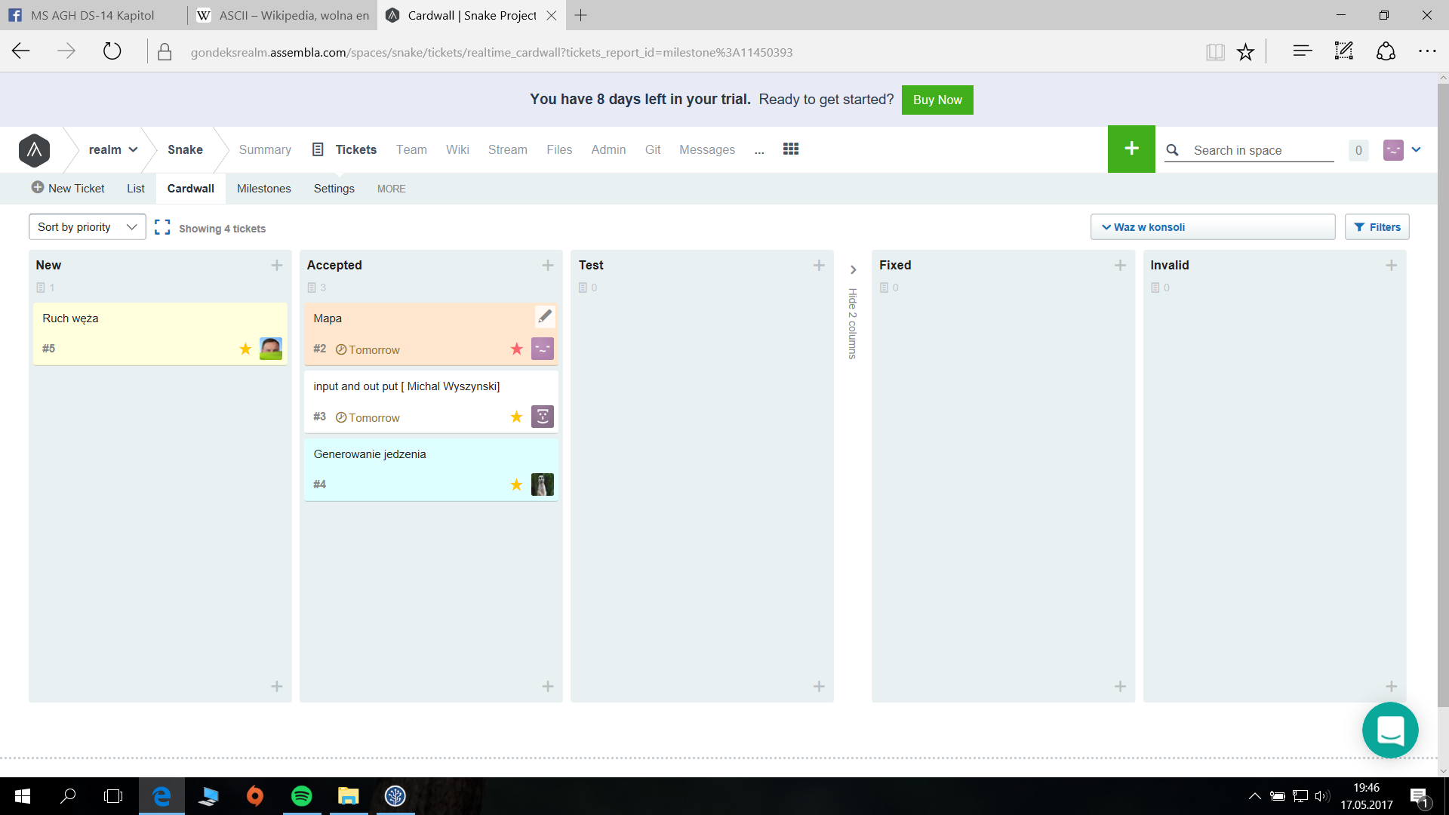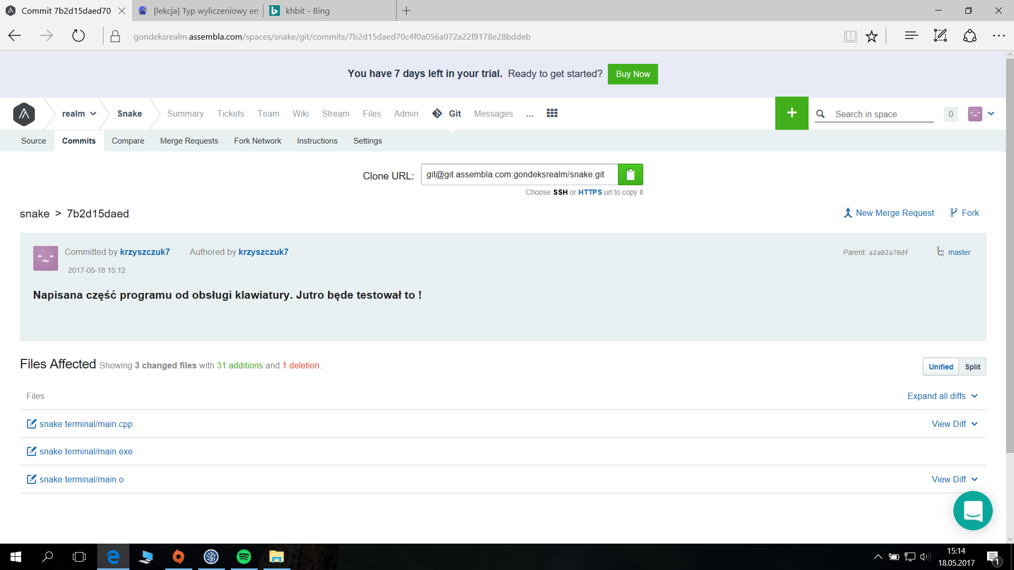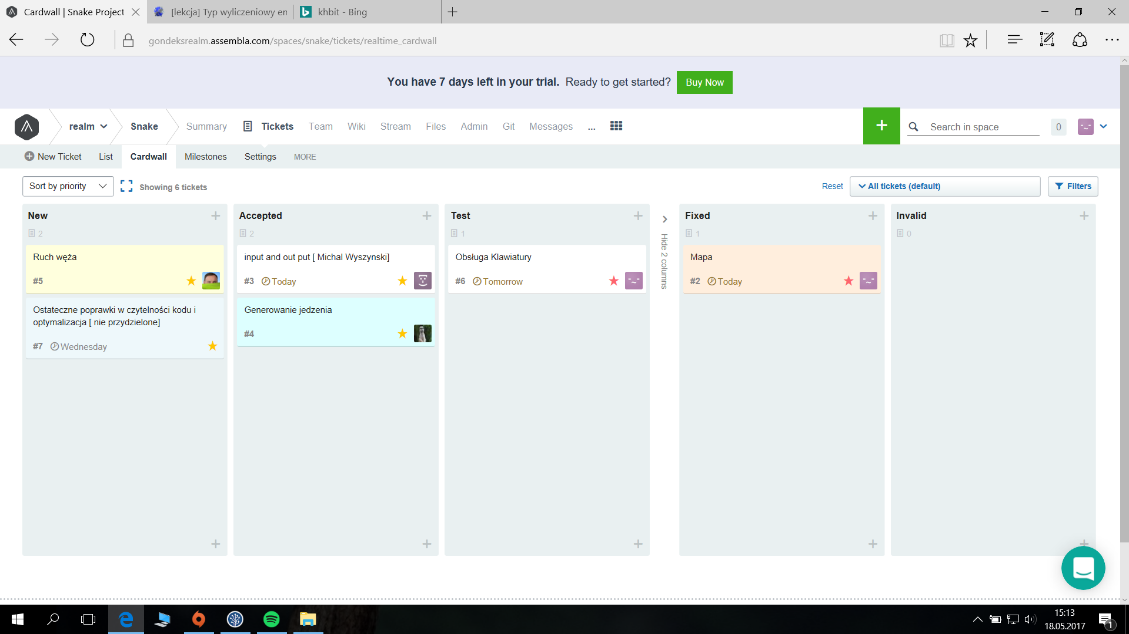

pliku przy użyciu biblioteki fstream . Niestety wymaga to jeszcze dopracowania. Został naprawiony BUG z wylatywaniem programu dla tablicy kwadratowej.

3 Sprint 24-31 maja 2017